Как организовать работу в жару: правила и рекомендации эксперта
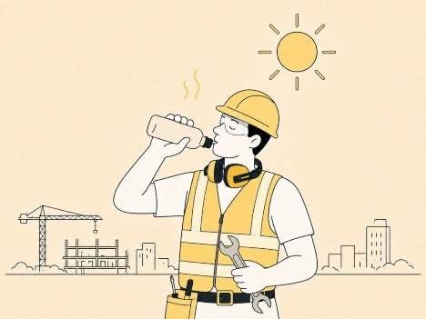

Работа в условиях повышенных температур воздуха: основные требования
Работа в жару относится к ситуациям, когда работодатель должен заранее оценить риски для здоровья сотрудников и организовать профилактические меры. Высокая температура ускоряет утомление, повышает риск перегрева, головокружения, обморока и обострения заболеваний. Роспотребнадзор рекомендует применять меры профилактики как при работах на открытом воздухе, так и в производственных и общественных помещениях без кондиционирования.
Главное правило такое: в помещении работодатель управляет микроклиматом, а на улице — режимом труда, отдыха и защитой от перегревания. В помещении нужно контролировать температуру, влажность, скорость движения воздуха и температуру поверхностей. На открытой территории работодатель не может изменить погоду, поэтому должен перенести работы на безопасное время, организовать тень, питьевой режим, перерывы и охлаждаемые помещения.
Санитарные правила обязательны для работодателей, ИП и организаций, поэтому температуру нельзя считать бытовым неудобством. Если параметры микроклимата вышли за допустимые значения, работодатель обязан принять меры, а не ждать, пока сотрудники сами «как-нибудь потерпят». Обязательность соблюдения санитарных правил установлена законом ч. 3 ст. 39 Федерального закона от 30.03.1999 № 52-ФЗ (редакция от 31.07.2025 действует с 01.03.2026).
Для работы в жару работодателю понадобятся несколько документов. СанПиН 1.2.3685-21 закрепляет допустимые параметры микроклимата на рабочих местах в помещениях, а МР 2.2.8.0017-10 помогают определить режим труда и отдыха при нагревающем микроклимате. Роспотребнадзор также публикует практические рекомендации по питьевому режиму, сокращению рабочего дня и переносу работ на утро или вечер.
Документ | Что взять в работу | Как использовать
СанПиН 1.2.3685-21, утв. постановлением Главного государственного санитарного врача РФ от 28.01.2021 № 2 | Допустимые параметры микроклимата в помещениях | Допустимые параметры микроклимата в помещениях
СП 2.2.3670-20, утв. постановлением Главного государственного санитарного врача РФ от 02.12.2020 № 40 | Общие санитарные требования к условиям труда | Включить контроль микроклимата в производственный контроль
МР 2.2.8.0017-10, утв. Главным государственным санитарным врачом РФ 28.12.2010 | Режимы труда и отдыха в нагревающем микроклимате | Настроить перерывы, питьевой режим и медконтроль при высокой тепловой нагрузке
Рекомендации Роспотребнадзора по работе при повышенных температурах воздуха | Практические пороги 28,5 °C, 29 °C, 30,5 °C и 32,5 °C | Подготовить приказ, памятку, график перерывов и питьевой режим
Перед началом жаркого сезона назначьте ответственного за контроль микроклимата или создайте комиссию. В комиссию обычно включают:
- специалиста по охране труда;
- руководителя подразделения;
- представителя АХО;
- инженера по эксплуатации здания;
- другого сотрудника, который отвечает за вентиляцию и кондиционирование.
Комиссия измеряет параметры микроклимата, фиксирует результаты в протоколе и предлагает меры, если рабочие места не соответствуют нормам.
Работодатель должен не только измерить температуру, но и подтвердить, что измерения проведены корректно. Используйте исправные приборы с действующей поверкой: термометр или психрометр для температуры, психрометр для влажности, анемометр для скорости движения воздуха. Если работник выполняет работу сидя или стоя, точки измерения выбирают с учетом рабочей позы, чтобы результат отражал реальные условия на рабочем месте. По итогам проверки оформите комплект документов. В него включите:
- приказ об организации работ в жару;
- график проветривания;
- график влажной уборки;
- порядок выдачи питьевой воды;
- перечень ответственных;
- памятку для сотрудников.
Если работы идут на улице, дополнительно утвердите график перерывов, место охлаждения, порядок переноса работ и перечень сотрудников, которых нельзя допускать к жаре по медицинским противопоказаниям.



Рекомендации по работе в жару в помещениях по СанПиН
Начните с технических мер, потому что именно они устраняют причину перегрева.
➜ Вентиляция. Проверьте приточную и вытяжную вентиляцию, очистите фильтры кондиционеров, оцените мощность оборудования и равномерность охлаждения. Один кондиционер в большом помещении не решит проблему, если холодный воздух не доходит до рабочих мест или если окна выходят на солнечную сторону.
➜ Проветривание. Дальше настройте организационные меры. Проветривайте помещения утром, вечером или в те часы, когда окна находятся в тени. В середине жаркого дня открытые окна могут не охладить кабинет, а наоборот усилить нагрев, поэтому график проветривания лучше закрепить приказом или приложением к нему.
➜ Защита от прямых солнечных лучей. Не ограничивайтесь кондиционерами. Используйте жалюзи, светоотражающую пленку, увлажнители воздуха, вентиляторы и влажную уборку, если такие меры подходят конкретному помещению. Важно оценивать эффект не «на глаз», а повторными измерениями, потому что комфортное ощущение одного сотрудника не доказывает безопасность всего рабочего места.
➜ Водный режим. Обеспечьте питьевую воду в достаточном количестве и в доступной близости. Роспотребнадзор рекомендует температуру питьевой воды, напитков и чая на уровне +10–15 °C, а при температуре воздуха выше 30 °C и работе средней тяжести — не менее 0,5 литра воды в час. Работникам нужно объяснить, что пить следует часто и небольшими порциями, а не только в обеденный перерыв.
Мера | Когда применять | Что оформить
Проверка вентиляции | До начала жаркого сезона и после жалоб сотрудников | Акт осмотра или служебную записку
Кондиционирование | Если температура приближается к верхним допустимым значениям | Заявку на обслуживание или закупку оборудования
Жалюзи, пленка, затемнение | Если помещение нагревается через окна | Заявку в АХО, приказ о мерах на жаркий период
Вода и напитки | Постоянно в жаркий период | Приказ о питьевом режиме, ответственного за наличие воды
Влажная уборка | Ежедневно или чаще при пыли и духоте | График уборки, журнал контроля
Повторные измерения | После каждой существенной меры | Протокол измерений параметров микроклимата
Проведите внеплановый инструктаж, если вводите дополнительные меры безопасности в жару. Прямой обязанности проводить инструктаж только из-за смены погоды нет, но работодатель вправе определить дополнительные требования охраны труда и ознакомить с ними работников. В журнале инструктажей зафиксируйте дату, тему, подписи инструктирующего и инструктируемых сотрудников (п. 16, 17, 86 Правил обучения по охране труда, утв. постановлением Правительства РФ от 24.12.2021 № 2464).
Если после всех мер параметры микроклимата остаются выше допустимых, работодатель должен действовать как при возникновении опасности для жизни и здоровья. Сотруднику можно предложить другую безопасную работу, если она есть и подходит по квалификации. Если другой работы нет, оформите простой до устранения опасности, а не заставляйте сотрудников продолжать работу в перегретом помещении (абз. 4 ч. 1 ст. 216 ТК РФ, ч. 1 ст. 216.1 ТК РФ).

Работа в жару на открытом воздухе: требования СанПиН
Для работ на открытом воздухе нельзя установить «температуру рабочего места» так же, как в помещении. Работодатель не управляет температурой воздуха, солнцем, ветром и влажностью, но обязан управлять режимом работы и мерами защиты. Поэтому основа безопасной работы на улице — перенос работ на менее жаркое время, тень, охлаждение, питьевой режим, СИЗ и контроль состояния сотрудников.
Важно! К работам на открытой территории в жару допускайте сотрудников, которые прошли обязательные медосмотры и не имеют противопоказаний.
Особенно внимательно оцените работы, где высокая температура сочетается с физической нагрузкой, СИЗ, тепловым излучением, работой на высоте или управлением техникой. Если сотрудник жалуется на слабость, головокружение, тошноту, потемнение в глазах или спутанность сознания, его нужно немедленно отстранить от работы и направить за медицинской помощью.
Роспотребнадзор указывает, что при температуре наружного воздуха 32,5 °C и выше период непрерывной работы на открытом воздухе должен составлять 15–20 минут. После этого нужно организовать отдых не менее 10–12 минут в охлаждаемом помещении. Суммарная термическая нагрузка за смену не должна превышать 4–5 часов для сотрудников в спецодежде от теплового излучения и 1,5–2 часа для сотрудников без такой спецодежды.
Температура на открытом воздухе | Режим работы | Обязательные действия работодателя
До 30 °C | Обычный режим с учетом условий труда | Вода, тень, контроль самочувствия, исправные СИЗ
Более 30 °C | Усиленный питьевой режим | Не менее 0,5 л воды в час при работе средней тяжести, напитки +10–15 °C
32,5 °C и выше | 15–20 минут работы, затем 10–12 минут отдыха | Охлаждаемое помещение, график перерывов, контроль суммарной нагрузки
Свыше 32,5 °C | Работы лучше не проводить | Перенос на утро или вечер, изменение графика, временная приостановка опасных работ
Работа при температуре выше 32,5 °C относится к опасной по показателям микроклимата, поэтому планируйте ее как исключение. Роспотребнадзор прямо рекомендует не проводить такие работы на открытом воздухе и менять порядок рабочего дня, перенося задания на утро или вечер. Если перенести работу нельзя, нужны дополнительные меры защиты и документально оформленный режим труда и отдыха.
➜ Помещение для отдыха в жару. Организуйте охлаждаемое помещение для отдыха после работы на солнце. Температура в таком помещении должна быть комфортной, но без резкого перепада, чтобы не создавать дополнительную нагрузку на организм сотрудника. В практических рекомендациях используют ориентир 24–25 °C, такой же режим Роспотребнадзор называет и для помещений с кондиционером.
Разместите воду рядом с рабочей зоной, назначьте ответственного за запас, проверьте одноразовую посуду или индивидуальные бутылки. В жару работники должны пить часто и понемногу, а при температуре выше 30 °C и работе средней тяжести ориентир составляет около одной чашки каждые 20 минут.
➜ Питьевой режим. При интенсивном потоотделении одной питьевой воды может быть недостаточно. Роспотребнадзор рекомендует восполнять соли и микроэлементы: предусмотреть подсоленную воду, минеральную щелочную воду, кисломолочные напитки, соки, витаминизированные напитки или кислородно-белковые коктейли. Если в организации есть питание, добавьте в рацион фрукты и овощи на период жары.
➜ Защита от прямых солнечных лучей. Установите навесы, палатки, тенты, используйте переносные зоны тени и ограничьте работы на раскаленных поверхностях. Для защиты от теплового излучения применяйте спецодежду или плотную одежду, а к таким работам Роспотребнадзор рекомендует допускать сотрудников не моложе 25 и не старше 40 лет.
Мероприятие на улице | Что сделать специалисту по охране труда | Какой документ подготовить
Перенос работ | Сместить смену на утро или вечер | Приказ об изменении режима рабочего времени
Перерывы | Установить 15–20 минут работы и 10–12 минут отдыха при 32,5 °C и выше | График перерывов
Охлаждение | Определить помещение или мобильный пункт отдыха | Схема размещения, приказ о назначении ответственного
Вода | Обеспечить запас, температуру и доступность | Приказ о питьевом режиме
СИЗ | Проверить спецодежду, головные уборы, очки, обувь | Ведомость выдачи СИЗ, журнал контроля
Медконтроль | Организовать наблюдение при высокой тепловой нагрузке | Порядок обращения за медпомощью, памятка для мастеров
Проведите инструктаж перед началом работ в жару на улице. Включите в него признаки теплового и солнечного удара, правила питьевого режима, порядок перерывов, запрет работать без СИЗ и действия при ухудшении самочувствия. Отдельно объясните мастерам и бригадирам, что они должны контролировать состояние сотрудников, а не только выполнение производственного задания.
Инструкция по охране труда при производстве работ на открытых территориях в условиях повышенной температуры наружного воздуха
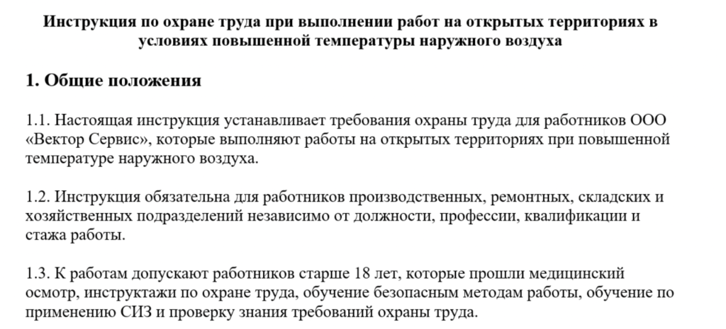
В приказе о работе на открытом воздухе укажите период действия мер, ответственных лиц, температурные пороги и порядок принятия решений. Например, при 32,5 °C и выше бригадир обязан перевести сотрудников на режим 15–20 минут работы и 10–12 минут отдыха, а при дальнейшем росте температуры — запросить перенос работ. Такой приказ поможет доказать, что работодатель не ограничился памяткой, а встроил меры безопасности в рабочий процесс.
Приказ об организации работ на открытых территориях в условиях повышенной температуры наружного воздуха: образец
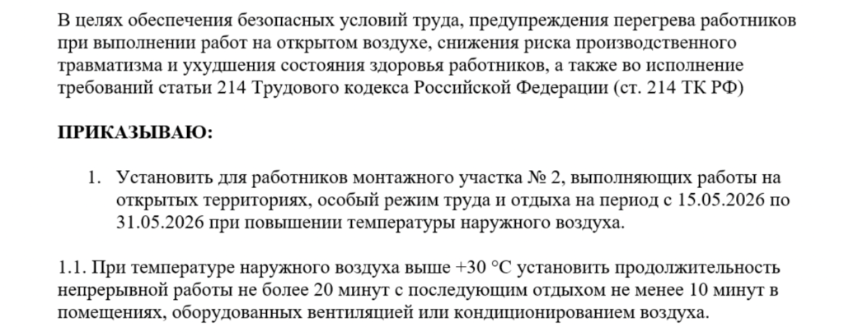

Сокращение рабочего дня при высокой температуре
В законе нет универсальной нормы, которая автоматически сокращает рабочий день при любой жаре. Но есть обязанность работодателя обеспечить безопасные условия труда и право работника отказаться от работы при опасности для жизни и здоровья. Поэтому сокращение дня — не самостоятельная «льгота из-за лета», а один из способов снизить тепловую нагрузку, если работодатель оформил его правильно.
Роспотребнадзор рекомендует сокращать рабочий день в помещении без кондиционера при достижении определенных температур. При 28,5 °C рабочий день сокращают на один час, при 29 °C — на два часа, при 30,5 °C — на четыре часа. Эти ориентиры полезно закрепить в приказе на жаркий период, но они не отменяют обязанности привести микроклимат к допустимым значениям.
Температура в рабочем помещении без кондиционера | Рекомендация по продолжительности рабочего дня
28,5 °C | Сократить на 1 час
29 °C | Сократить на 2 часа
30,5 °C | Сократить на 4 часа
Выше допустимых значений по СанПиН | Не допускать работу без мер защиты
Не оформляйте сокращение рабочего дня устно. Сначала зафиксируйте температуру и другие параметры микроклимата, затем определите, что именно вводите: изменение графика, дополнительные перерывы, перевод на другую работу или простой. Если работодатель просто отпустил сотрудников домой и не оформил документы, потом будет сложно подтвердить причину отсутствия и порядок оплаты.
Важно! Если нужно изменить график работы, получите согласие сотрудников и оформите дополнительное соглашение, когда меняете условия трудового договора. Например, можно начать смену раньше, увеличить обеденный перерыв на самый жаркий период дня и завершить работу вечером (ст. 72 ТК РФ).
Специальные перерывы также можно использовать, но их нужно включить в рабочее время. Перерывы для обогревания и отдыха предусмотрены законом для отдельных видов работ, и по аналогии работодатель может установить специальные оплачиваемые перерывы при жаре, если это закреплено в локальном акте. В ПВТР или приказе укажите продолжительность, периодичность, место отдыха и ответственных за контроль (ст. 109 ТК РФ).
Если безопасную работу продолжать нельзя, оформляйте простой. В приказе укажите причину простоя, перечень сотрудников, дату и время начала, порядок уведомления об окончании простоя и порядок оплаты. По общему правилу время простоя по причинам, не зависящим от работодателя и работника, оплачивают не менее чем в размере двух третей тарифной ставки или оклада, рассчитанных пропорционально времени простоя (ст. 157 ТК РФ).
Обратите внимание. В помещениях сокращение рабочего дня не должно заменять устранение нарушения микроклимата. Если температура превышает допустимые значения СанПиН, работодатель обязан снижать температуру, улучшать вентиляцию, переводить сотрудников или оформлять простой. Иначе сокращенный день может выглядеть как попытка оставить сотрудников в небезопасных условиях, только на меньшее количество часов.
На улице сокращение рабочего дня чаще оформляют через перенос работ или суммарное ограничение тепловой нагрузки. При температуре 32,5 °C и выше непрерывная работа должна быть короткой, а общая нагрузка за смену ограничена. Если фактически безопасно можно отработать только часть смены, оставшееся время оформляйте переводом, иной работой, изменением графика или простоем в зависимости от ситуации.

Ответственность за нарушение требований охраны труда при работе в жару
Отдельной статьи «за жару на рабочем месте» нет, но это не означает, что ответственности нет. Нарушение температурного режима обычно квалифицируют как нарушение санитарных правил, санитарных требований к эксплуатации помещений или государственных нормативных требований охраны труда. Проверить работодателя могут Роспотребнадзор и Государственная инспекция труда, особенно если есть жалобы сотрудников, несчастный случай или признаки угрозы здоровью.
Роспотребнадзор может привлечь работодателя за нарушение санитарного законодательства. По статье 6.3 КоАП РФ за нарушение действующих санитарных правил и гигиенических нормативов предусмотрено предупреждение или штраф:
- для должностных лиц — от 500 до 1000 руб.,
- для ИП — от 500 до 1000 руб. или приостановление деятельности до 90 суток,
- для организаций — от 10 000 до 20 000 руб. или приостановление деятельности до 90 суток.
Более строгие части статьи применяют при специальных обстоятельствах, например при угрозе распространения заболеваний (ч. 1 ст. 6.3 КоАП РФ).
Если нарушение связано с эксплуатацией помещений, зданий, сооружений или транспорта, возможна ответственность по статье 6.4 КоАП РФ в формате штрафа:
- для должностных лиц — от 1000 до 2000 руб.,
- для ИП — от 1000 до 2000 руб. или административное приостановление деятельности до 90 суток,
- для организаций — от 10 000 до 20 000 руб. или административное приостановление деятельности до 90 суток.
Эту статью могут применить, если работодатель эксплуатирует помещение с нарушением санитарно-эпидемиологических требований (ст. 6.4 КоАП РФ).

